
Nieuwsbrief november 2008

De Sint op bezoek bij It’s All-in Sports


Het is bijna zover … ook dit jaar doen Sint en Piet ons land aan. Dit jaar hebben we de Sint over kunnen halen onze sportclub te bezoeken. Zondag 23 november van 14.30 tot 16.00 zal It’s All-in Sports een kindvriendelijke omgeving zijn waar de kleintjes tot en met 8 jaar de Sint en de Pieten kunnen zien, spreken of stiekem van een afstand kunnen bewonderen. Voor papa en mama of verzorgers staat de koffie klaar. De aanwezigheid van de Sint en de Pieten met hun cadeautjes is op zich al een feest. Daarnaast is er gezellig vertier voor de All-In spruiten. De zaal wordt omgetoverd tot een heuse Sinterklaasspeeltuin.
Heb jij een kleine geïnteresseerde tot en met de leeftijd van 8 jaar, kom langs en geef hem of haar op. Er is slechts beperkt plek voor dit leuke Sinterklaasfeest voor de kinderen.

Clubfeest.
En natuurlijk vergeten wij de grote geitenbreiers niet. Er is al veel gespeculeerd maar nu is er een datum voor ons clubfeest. Zondagavond 23 november van 19.00 tot 23.00. Deze avond is NIET voor de kinderen, maar alleen voor It’s All in Sports leden. Op deze avond zal veel gedanst en gelachen worden.
De Sint heeft toegezegd na het einde van zijn ronde door Alphen nog even langs te komen en dit doet het ergste vermoeden voor sommige subversieve ( lees: gezagsondermijnende ) elementen uit ons midden. Thema voor het feest is dan ook: Goedheiligman? Goedheiligman m’n hol!

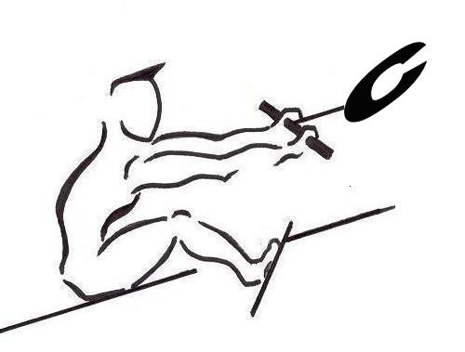
AFSLANKPROGRAMMA “DE KILOKNALLERS”:
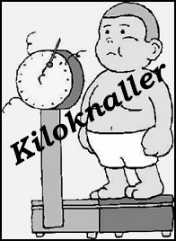

Wil jij 10 kilo afvallen in 10 weken en dan leren hoe je deze kilo’s eraf moet houden? Doe dan mee met ons afslankprogramma “de Kiloknallers!”

We komen aan omdat we meer calorieën binnen krijgen dan ons lichaam verbrandt. Afvallen doe je dus door minder te eten en te drinken dan je lichaam verbrandt. Of …. Dit doe je door meer te verbranden dan je eet en drinkt.
Blijvend afvallen wordt over het algemeen als moeilijk ervaren. Het vereist doorzettingsvermogen en het vraagt een aanpassing van je eet- en leefpatroon. Veel mensen hebben dan ook moeite om een dieet vol te houden en zijn (te) snel ongeduldig en ontevreden over de behaalde resultaten. Het levert hen te weinig op en het duurt hen te lang.
Wij hebben de snelle oplossing met blijvend resultaat.

Kiloknallers
Vanaf de 3e week van november starten we met een 20 weken durend afslankprogramma “DE KILOKNALLERS”. Het programma bestaat uit 2 fasen. Iedere fase duurt 10 weken. Wij helpen je de kilo’s kwijt te raken op basis van 10 gouden regels. Wij garanderen gewichtsverlies maar…………….dit gebeurt niet zomaar. De eerste fase van het programma is zeer Spartaans. Er mag niet worden afgeweken van het advies van de voedingcoaches. De 2e fase van het programma is minder strikt en is er vooral op gericht om het gewichtsverlies vast te houden. Ook worden er plannen gemaakt voor het behalen van het streefgewicht en bewust worden van een gezonde leefstijl.
Wat gaat er gebeuren
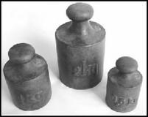
Op basis van je gewicht en basale metabolisme wordt er een persoonlijk dieet geschreven die je voor 10 weken strikt moet volgen en waar dus onder geen enkel beding van mag worden afgeweken.

Je krijgt een bewegingsschema op basis van een stappenteller en training op de ROM. Je raadt het al: ook hier mag voor een periode van 10 weken onder geen enkel beding van worden afgeweken.
Dit zijn alvast 2 van de 10 gouden regels. Om de rest van de gouden regels te weten te komen zul je je moeten inschrijven voor de “Kiloknallers”. Hier zul je alles aan den lijve ondervinden.

WAARSCHUWING: neem het deelnemen aan het programma bijzonder serieus. Wij garanderen succes maar dit geldt alleen als jij je aan het programma houdt. Bij enige twijfel van onze kant staken wij de begeleiding. Wij gaan samen met jou voor niets minder dan succes!

De deelnemers aan het afslankprogramma “de Kiloknallers” ontvangen:
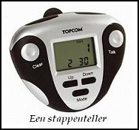
- intakegesprek en meting. Inbody (gewicht,vet en spiermassa), bloeddrukmeting, conditietest op de ROM
- 1e fase (10 weken): iedere week een afspraak met je voedingscoach
- 2e fase (10 weken): iedere 2 weken een afspraak met je voedingscoach
- wekelijkse meting
- een persoonlijke voedingslijst
- een persoonlijk bewegingsprogramma
- een stappenteller
- elke 2 weken een gouden kaart met de volgende gouden tip
- handouts en informatiebulletins
- onze garantie dat je zult slagen!

Cursusgeld
Deelname aan het programma “de Kiloknallers” is alleen mogelijk wanneer je onbeperkt lid bent van It’s All-in Sports en meer dan 4 kilo overgewicht hebt. Cursusgeld voor deelname aan “Kiloknallers” bedraagt slechts € 50,- voor het totale pakket. Vanaf de 3e week van november tot en met maart volgend jaar kun je starten als Kiloknaller. Tenminste, als je niet bang bent voor succes.

NK-INDOOR ROEIEN 2008:

Op zaterdag 13 december wordt het NK indoor roeien gehouden in Sporthallen Zuid in Amsterdam. Iedereen die regelmatig bij ons roeit is hierbij van harte uitgenodigd om mee te doen. Dit betekent niet dat er van je wordt verwacht dat je een Nederlands record roeit (al is dat wel leuk). Meedoen en jezelf overtreffen is het sportieve doel.
Roeiers, laat deze unieke kans niet aan je voorbij gaan. Deze pijnlijke, leuke en vooral onvergetelijke ervaring mag je jezelf niet ontzeggen.
Er kan worden getraind binnen onze openingstijden (30 minuten voor de eerste en 30 minuten na de laatste les). Voor meer informatie kan je bij Marja of Boris terecht.

AGENDA :
23 november | Tijd | Wat?
23 november | 14.30 – 18.00 | Sinterklaasfeest voor de kleintjes t/m 8 jr.
23 november | 19.00 – 23.00 | Sinterklaas- en dansfeest voor All-In Sports leden
Zaterdag 13 december |  | NK indoor roeien te Amsterdam

